Pantalla de cristal líquido
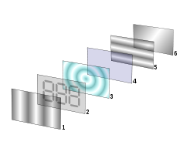
Pantalla de cristal líquido Twisted Nematic (TN).
- Film de filtro vertical para polarizar la luz que entra.
- Sustrato de vidrio con electrodos de Óxido de Indio ITO. Las formas de los electrodos determinan las formas negras que aparecen cuando la pantalla se enciende y apaga. Los cantos verticales de la superficie son suaves.
- Cristales líquidos "Twisted Nematic" (TN).
- Sustrato de vidrio con film electrodo común (ITO) con los cantos horizontales para alinearse con el filtro horizontal.
- Film de filtro horizontal para bloquear/permitir el paso de luz.
- Superficie reflectante para enviar devolver la luz al espectador. En un LCD retroiluminado, esta capa es reemplazada por una fuente luminosa.

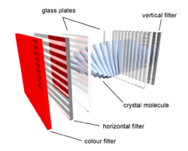
Subpixel de un LCD de color.

